概述

LLM vs AI Agent
LLM 是大脑，AI Agent 是会思考、会动手、能独立完成任务的完整智能体。
1、核心关系
- LLM（大语言模型）
负责：理解语言、推理、思考、生成回答
本质：只会“想”和“说”，不会“做”
- AI Agent（智能体）
负责：用 LLM 做大脑 + 调用工具 + 执行任务 + 记忆 + 规划
本质：有大脑、有手、有记忆、有目标的完整系统
一句话：
AI Agent = LLM（大脑） + 工具（手脚） + 记忆（经验） + 任务规划（逻辑）
2、形象比喻
- LLM = 一个超级聪明的专家
懂知识、会推理、能聊天，但不能动、不能查资料、不能写代码运行、不能操作电脑。
- AI Agent = 给这个专家装上眼睛、手脚、工具、记事本
专家（LLM）思考 → Agent 动手执行 → 反馈结果 → 专家再判断 → 直到完成任务。
3、它们的层级关系（非常重要）
1）底层：LLM**
GPT、Claude、Kimi、GLM、Qwen 等
→ 负责理解、推理、生成文本
2）上层：AI Agent 框架
OpenClaw、LangChain、AutoGen、CrewAI、MetaGPT
→ 负责调度 LLM、调用工具、管理记忆、执行任务
也就是说：
没有 LLM，Agent 就没有大脑；
没有 Agent，LLM 就只是个聊天机器人。
4、功能对比
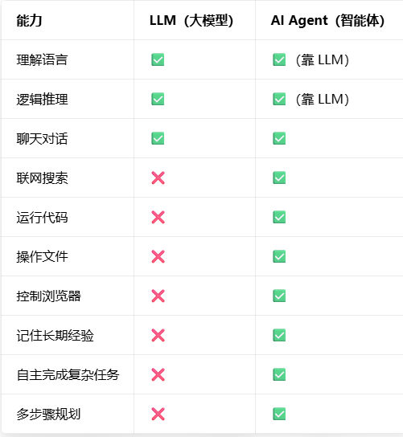
5、用OpenClaw 举例
OpenClaw 就是一个典型 AI Agent：
1）你选 Kimi / Claude / 字节模型 → 这是 **LLM 大脑**
2）OpenClaw 给大脑加上：
- 浏览器搜索
- 代码执行
- 文件读写
- 任务自动规划
- 历史记忆
3）最终变成一个能独立干活的 AI 助手
所以：
OpenClaw 是 Agent，你填的 API Key 对应的模型是 LLM。

总结
- LLM = 大脑
- AI Agent = 大脑 + 手脚 + 记忆 + 目标
- LLM 是基础，Agent 是应用形态
- 现在所有能自动干活的 AI，本质都是 LLM 驱动的 Agent

豆包/Qwen vs AI Agent
OpenClaw 是 AI Agent 框架，豆包 / ChatGPT / Qwen / Gemini 是它的“大脑”（LLM）；它们是“身体”与“大脑”的关系，不是同类产品。
1、先明确各自身份（最关键）
1）OpenClaw：AI Agent 运行时（身体/执行器）
- 定位：开源、本地优先、自主执行的 Agent 框架
- 作用：调度 LLM、调用工具、管理记忆、规划任务、自动执行
- 能力：能联网、写代码、操作文件、控制浏览器、后台运行
- 本质：没有自己的“智商”，必须接入 LLM 才能干活
2）豆包 / ChatGPT / Qwen / Gemini：LLM 大模型（大脑/引擎）
- 定位：生成式语言模型，提供理解、推理、生成文本的核心能力
- 作用：负责“思考”和“回答”，不负责“动手”执行
- 能力：聊天、写代码、翻译、推理，但不能自动执行、不能操作电脑
- 本质：纯“大脑”，没有手脚，需要人类或 Agent 帮它执行
2、它们的关系：大脑 + 身体 = 完整智能体
1）从属关系（最清晰）
- OpenClaw（Agent） = 调度器 + 工具 + 记忆 + 执行循环
- 豆包 / ChatGPT / Qwen / Gemini（LLM） = OpenClaw 的大脑
- 没有 LLM，OpenClaw 就是“空壳”；没有 OpenClaw，LLM 就是“只会聊天的缸中之脑”
2）工作流程（以 OpenClaw 为例）
- 你给 OpenClaw 发指令：“帮我写一个爬虫并运行”
- OpenClaw 调用 LLM（如豆包）：理解需求、拆解任务、生成代码
- OpenClaw 自己动手：保存文件、运行代码、处理报错、保存结果
- OpenClaw 再调用 LLM：总结结果、生成报告、反馈给你
3、技术架构图
你 → OpenClaw（Agent 框架）
↓（调度）
豆包 / ChatGPT / Qwen / Gemini（LLM 大脑）
↓（思考/生成）
OpenClaw → 工具（浏览器/代码/文件/系统）→ 执行 → 结果
3、关键区别对比（避免混淆）
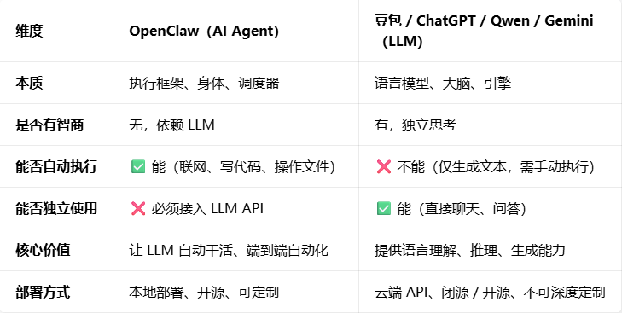
4、常见误区澄清
误区1：豆包 / ChatGPT 是 AI Agent 吗？
- 不是。它们是LLM 大模型，是 Agent 的“大脑”，不是完整 Agent。
- 虽然部分产品（如豆包 2.0）内置了简单 Agent 能力，但核心仍是 LLM，自主执行、工具调用、记忆管理远不如 OpenClaw 等专业 Agent 框架。
误区2：OpenClaw 是大模型吗？
- 不是。OpenClaw 是Agent 运行时，没有自己的模型参数，必须接入 GPT、豆包、Qwen、Gemini 等 LLM 才能工作。
误区3：用 OpenClaw 必须用 ChatGPT 吗？
- 不是。OpenClaw 支持30+ 主流 LLM，包括：
- OpenAI（ChatGPT）
- Google（Gemini）
- 字节跳动（豆包）
- 阿里（Qwen/通义千问）
- Anthropic（Claude）
- 本地模型（Ollama、Llama 3）

OpenClaw 是“身体”（Agent 框架），豆包 / ChatGPT / Qwen / Gemini 是“大脑”（LLM）；身体靠大脑思考，大脑靠身体执行，两者配合才是完整的 AI 智能体。

原理
AI Agent 的本质只有一句话：
让 LLM 大脑，按照“思考 → 行动 → 观察 → 反思”的循环，自动完成任务。
1、AI Agent 的核心循环：ReAct 框架
几乎所有 Agent（OpenClaw、AutoGen、CrewAI、LangGraph）都遵循这个循环：
1）Think（思考）
- LLM 理解你的任务
- 拆解成步骤
- 判断要不要调用工具（搜索、代码、文件、浏览器）
2）Act（行动）
Agent 调用工具去“动手”：
- 联网搜索
- 运行代码
- 读写文件
- 操作数据库
- 打开网页
3）Observe（观察）
把工具执行结果返回给 LLM
LLM 看结果对不对、够不够、有没有报错
4）Reflect（反思/迭代）
- 结果不够 → 继续下一步
- 结果错了 → 修正重试
- 完成任务 → 结束循环
这就是 Agent 能自动干活的根本原理。
2、AI Agent 的四大组成模块（底层原理）
1）大脑模块（LLM）
- 负责理解、推理、规划、生成
- 例如：ChatGPT、豆包、Kimi、Qwen、Gemini
- 没有 LLM 就没有 Agent
2）记忆模块（Memory）
- 短期记忆：上下文对话
- 长期记忆：向量库、经验总结
- 让 Agent 不会“健忘”
3）工具模块（Tools）
给 LLM 装上手脚：
- 搜索（Google/Bing）
- 代码执行（Python/Shell）
- 文件操作
- 浏览器自动化
- 数据库查询
4）规划/调度模块（Planning）
- 任务拆解
- 步骤排序
- 条件判断
- 循环重试
- 多 Agent 分工协作
3、总结原理
AI Agent = LLM（大脑） + 记忆 + 工具 + 自动循环执行引擎
它不再是被动回答，而是主动完成任务。
4、用 OpenClaw 举个真实原理流程
你说：帮我分析这个 CSV 并画图
1）Think
OpenClaw 让 LLM 思考：
- 需要读取文件
- 需要写 Python 代码
- 需要运行代码
- 需要生成图表
2）Act
OpenClaw 自动：
- 读取 CSV
- 生成代码
- 运行 Python
- 保存图片
3）Observe
把运行结果返回 LLM
4）Reflect
- 成功 → 总结给你
- 失败 → 自动改代码再跑
这就是 Agent 的完整工作原理。
5、和普通 LLM（ChatGPT/豆包）的本质区别
- LLM：你问我答，被动输出
- Agent：自主思考、自主调用工具、自主完成任务

产品

分类

OpenClaw
OpenClaw（本地执行首选）
- 核心定位：为大模型装上“手脚”的本地执行网关，不内置大模型，通过统一网关连接主流 LLM，支持自然语言驱动系统级操作。
- 核心特点：
- 本地优先：数据默认存本地，隐私可控；
- 安全沙箱：技能签名验证、秘密信息脱敏、文件权限控制；
- 全场景技能：支持 Shell 命令、浏览器自动化、文件读写、定时任务、多通讯渠道（微信/钉钉/Telegram 等）。
- 适用场景：个人自动化工具、本地系统运维、跨设备任务协同、对隐私和执行权限要求高的场景。
- 选型理由：想让大模型直接“动手干活”，而非只输出文本；追求本地部署和安全可控；需要多设备/多渠道协同。

LangChain/LangGraph
LangChain/LangGraph（工业编排首选）
- 核心定位：模块化 LLM 应用框架，LangGraph 为其图式编排层，专注复杂工作流与状态管理。
- 核心特点：
- 图式编排：节点=操作/Agent，边=流转，支持条件分支、循环、断点续传；
- 工程化完善：持久化状态、人工介入（HITL）、LangSmith 可观测性；
- 生态无敌：200+ 工具集成、企业案例丰富（LinkedIn/Uber/Klarna 等）。
- 适用场景：企业级自动化、长时运行任务、复杂审批流程、多工具协同的工业级应用。
- 选型理由：需要严格控制执行路径；任务需断点续传或人工介入；中大型团队协作开发；追求高稳定性和可维护性。

AutoGen/AG2
AutoGen/AG2（对话协作首选）
- 核心定位：微软开源的对话驱动多 Agent 框架，Agent 间通过自然语言消息协作解决复杂问题。
- 核心特点：
- 对话式协作：Agent 可自主协商、质疑、修正，适合动态问题；
- 代码能力强：内置代码执行器，适合代码生成、调试、自动化脚本；
- 生态融合：深度对接 Azure、.NET 生态，企业级支持完善。
- 适用场景：代码辅助开发、研究协作、创意头脑风暴、需要多方协商的复杂任务。
- 选型理由：任务需多 Agent 动态对话；以代码自动化为核心；依赖微软生态；适合实验性探索项目。

CrewAI
CrewAI（角色协作首选）
- 核心定位：角色驱动的多 Agent 团队框架，模拟人类分工，每个 Agent 有明确角色、目标和背景。
- 核心特点：
- 配置式开发：几行代码就能组建“专家团队”，快速落地；
- 智能委派：自动将任务分配给最适配的 Agent，无需人工干预；
- 过程透明：支持任务链和层级管理，结果可追溯。
- 适用场景：内容创作、市场调研、报告生成、标准化流程类多 Agent 项目。
- 选型理由：需要明确角色分工的团队协作；追求快速交付；任务流程相对固定。

Dify
Dify（低代码首选）
- 核心定位：开源低代码 LLM 应用平台，主打可视化编排、RAG 知识库、全生命周期管理。
- 核心特点：
- 零代码上手：拖拽式工作流，无需编程基础；
- RAG 强引擎：支持多格式文档解析、混合检索，适合知识问答；
- 企业级安全：私有化部署、细粒度权限控制、数据可控。
- 适用场景：企业智能客服、内部知识库助手、快速验证 AI 应用、非技术团队参与开发。
- 选型理由：团队无资深开发；需要快速搭建 RAG 类应用；重视数据安全和私有化部署。

OpenAI Agents SDK
OpenAI Agents SDK（轻量原型首选）
- 核心定位：OpenAI 官方轻量 SDK，专注快速构建单 Agent 应用。
- 核心特点：
- 极简抽象：三行代码即可运行，降低入门门槛；
- 生态顺滑：深度对接 OpenAI 模型和工具，开箱即用；
- 轻量可观测：支持基础追踪，适合快速验证想法。
- 适用场景：个人快速原型、单 Agent 小工具、以 OpenAI 模型为核心的应用。
- 选型理由：想快速做一个可用的小 Agent；只使用 OpenAI 模型；追求极简开发体验。

对比
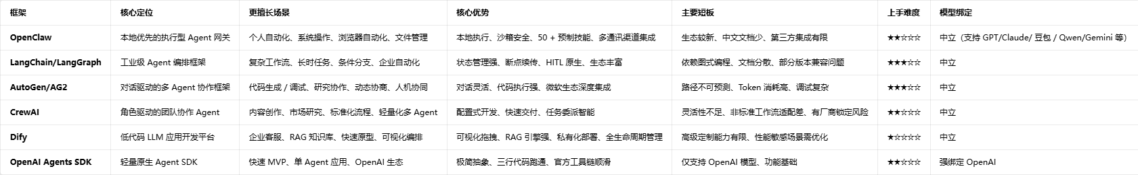

选型
场景化选型指南
1、个人/小团队快速落地
- 首选：OpenClaw（本地执行、上手快）或 CrewAI（角色协作、配置简单）
- 备选：Dify（可视化、零代码）
2、企业级复杂工作流
- 首选：LangGraph（强编排、状态管理、断点续传）
- 备选：AutoGen（对话协作、微软生态）
3、代码自动化/研发辅助
- 首选：AutoGen（代码执行强、调试友好）
- 备选：OpenClaw（本地脚本执行、安全可控）
4、RAG 知识库/智能客服
- 首选：Dify（RAG 引擎强、可视化、企业级安全）
- 备选：LangChain（灵活定制、多工具集成）
5、多 Agent 团队协作
- 角色明确、流程固定：CrewAI
- 动态协商、研究探索：AutoGen/AG2
- 工业级编排、高可控：LangGraph
6、快速原型验证
- 首选：OpenAI Agents SDK（三行代码跑通）
- 备选：Dify（可视化拖拽、快速落地）

关键选型建议
1、优先看执行需求：需要系统级操作（文件/命令/浏览器）→ 选 OpenClaw；纯文本推理 → 选 LangChain/Dify
2、团队技术栈匹配：微软生态 → AutoGen；Python 为主 → LangChain/Dify；零代码团队 → Dify
3、安全与合规：强监管/隐私敏感 → OpenClaw（本地）、Dify（私有化）；公网部署 → 优先选有安全沙箱的框架
4、生态依赖：绑定 OpenAI → OpenAI Agents SDK；多模型兼容 → LangChain/OpenClaw
5、开发效率：快速验证 → CrewAI/Dify；长期维护 → LangGraph/AutoGen

总结
- OpenClaw 是“本地执行专家”，适合想让大模型直接干活的个人/团队；
- LangGraph 是“工业编排王者”，适合复杂流程的企业级场景；
- AutoGen 是“对话协作利器”，适合代码辅助和动态协商场景；
- CrewAI 是“角色协作快手”，适合内容创作等标准化团队任务；
- Dify 是“低代码神器”，适合非技术团队快速搭建应用；
- OpenAI Agents SDK 是“轻量原型工具”，适合 OpenAI 生态的快速验证。

使用技巧

OpenClaw

安装
https://zhuanlan.zhihu.com/p/2014124764260741589
https://platform.moonshot.cn/console/api-keys

使用

